|  |  |  |  |  |  |
| --- | --- | --- | --- | --- | --- |
| Mostrando Marca_Txurdinaga_Color_H_SUP_01_01.jpg | Curso / *Kurtsoa* | | Fecha / *Data* | Nivel / *Maila* | Eval. /*Ebal.* |
| 2020-2021 | | 19/11/2020 | 1ª | 1ºEvaluacion |
| Módulo / *Modulua* | *Kodea / Código* | | *U.Didak /Unid didác* | *tipo* | Calificación/*Kalifikazioa* |
| LM | 1DW3 | |  | Conceptual+  Procedimental |  |
| Nombre Alumno/a: | | Aitor Enríquez | | | |

En el **Moodle en la carpeta necesitoExamen** tenéis el **material** necesario para realizar el examen y este documento. Dentro de esa carpeta, todas las imágenes que podais necesitar se encuentran en la carpeta imágenes, las fuentes en la carpeta fuentes, etc

Cuando terminéis **subirlo en 1 único fichero** que debéis guardar como **Examen1eval-Nombre alumno**

El ejercicio consta de las páginas **Index.html.(**quees la página inicio con el icono de la casa) , **estadisticas.html , Contacta.html** (que será una página en construcción)y además un documento CSS llamado **estilo1eval-nombrealumno.css (**todo el diseño se pondrá en este documento).

Se realizará la parte semántica en los documentos.html, que seguirá en todo momento la estructura de **html5**, poniendo la parte de diseño en un único CSS.

Hay que sustituir donde aparezca **nombrealumno por vuestro nombre**

**No se corregirán las páginas o documentos que no tengan los nombres solicitados**

**PARTE COMUN**

* **Pestañas:**

En ellas aparecerá “Examen Nombre Alumno” y el favicon de la imagen (tx16.png)**:**

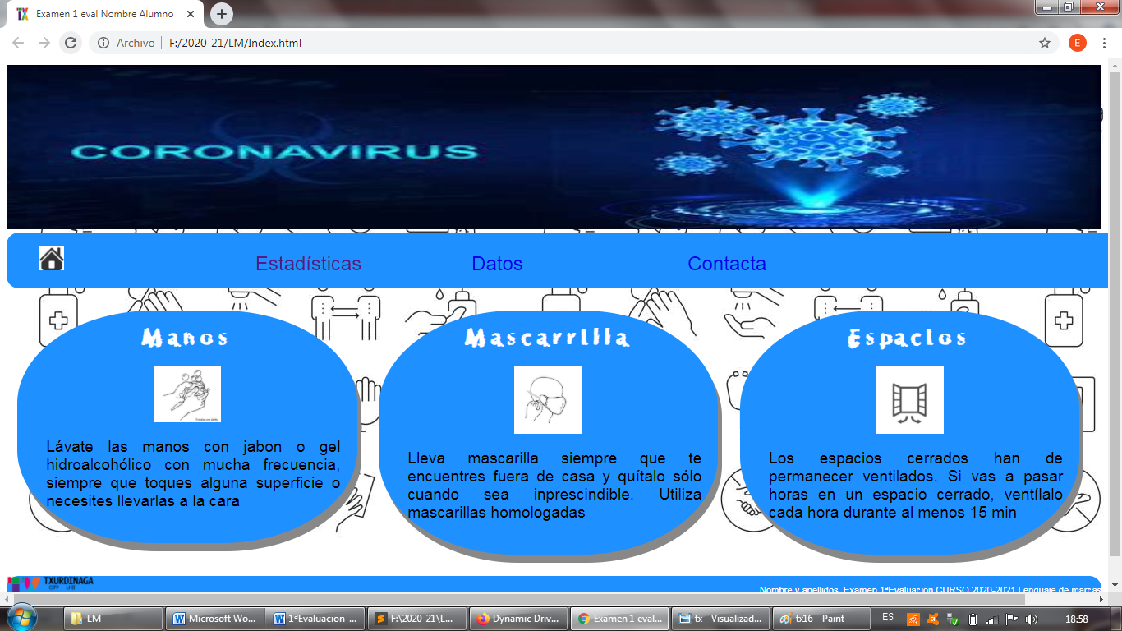

* **Fondo de páginas y cabecera**

Sera el mismo para las todas las páginas: para el fondo de la página utiliza la imagen **fondo.jpg** y cabecera **cabecera.jpg**

* **Menú**:

Se confeccionará mediante el uso de listas y tiene 3 entradas INICIO (casa), ESTADISTICAS Y CONTACTA aunque solo funcionan las dos primeras: INICIO, que será la página **index.html** y **Estadisticas.html**. Contacta.html tendrá el mismo aspecto que las anteriores, pero sólo tendrá un texto que indique que la página se encuentra en construcción.

El fondo azul es concretamente el color dodgerblue, las esquinas están redondeadas

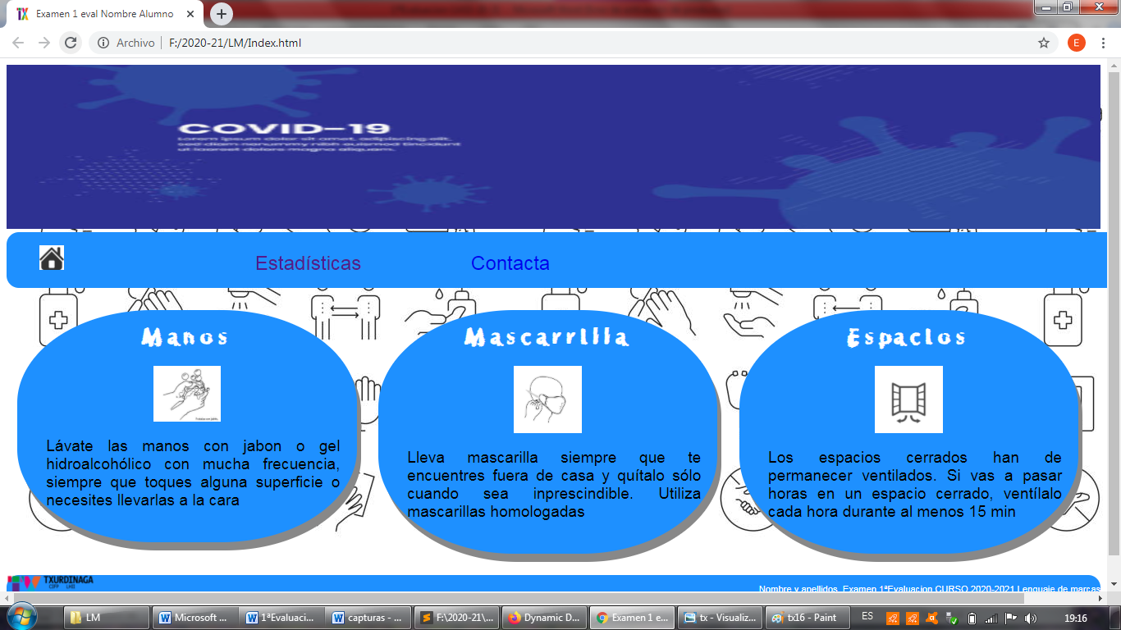

Al posicionarnos en una opción de menú, el elemento se teñirá de blanco y el texto del aumentará de tamaño.

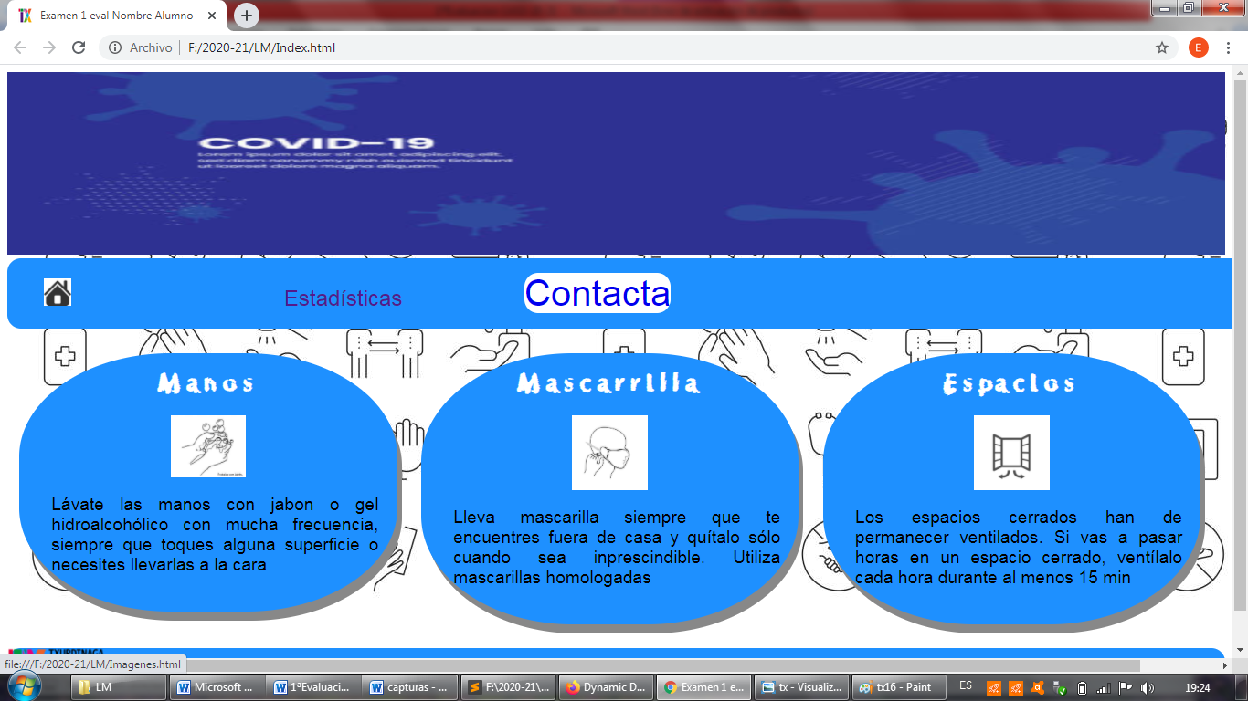

* **Pie de página**,

Tendrá el texto **Nombre y apellidos Examen 1ªEvaluacion CURSO 2020-21. LM** a la izquierda y la imagen (tx.png) a la izquierda. El fondo, es el mismo que el del menú igual que las esquinas redondeadas.

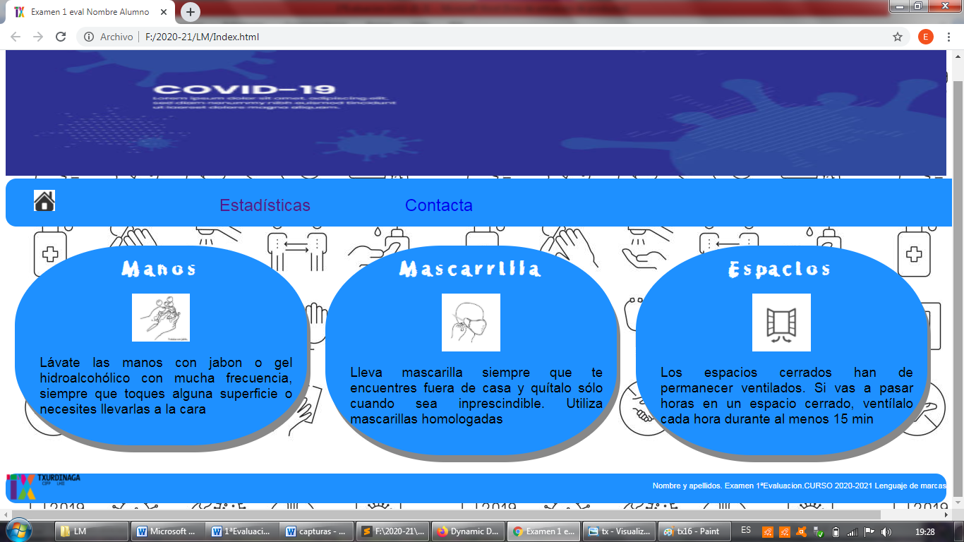

**Index.html **

En esta página irá el contenido del menú de inicio

Se trata de tres apartados con un título con letra de tipo horrendo, una imagen y texto. Lleva el mismo fondo que el menú y el pie de página, las esquinas redondeadas y un sombreado gris. Observa que el texto está justificado y los caracteres del título están separados entre sí.

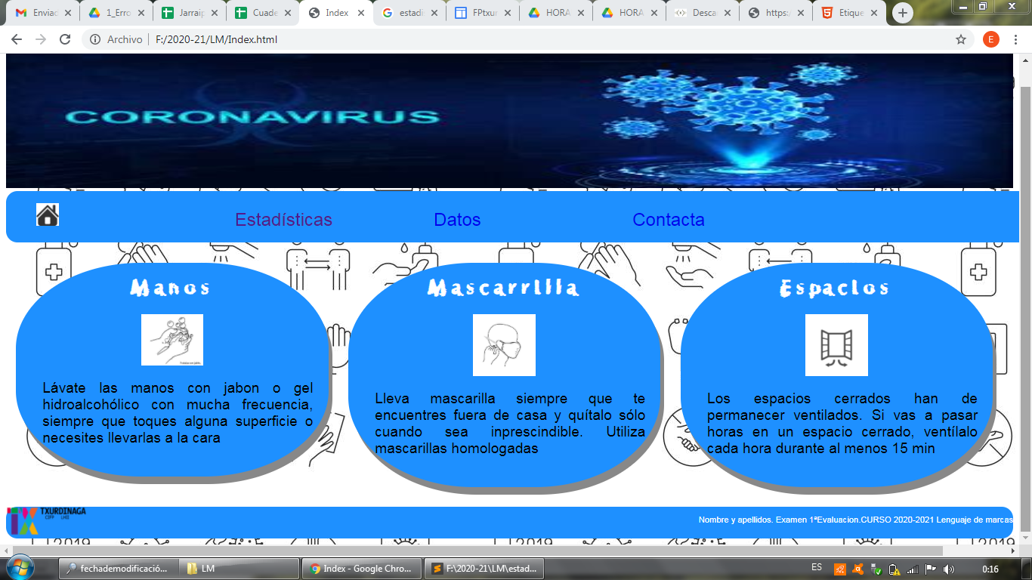

**Estadísticas.html**

Seleccionando la opción del menú Estadísticas nos **enlaza a la página del mismo nombre**, cuyo diseño se detalla en la página siguiente. A la izquierda un **vídeo** que inicialmente mostrará un poster con el mismo fondo que el de la página. A la derecha una **tabla**.

**En la cabecera de ésta página** debéis de colocar el audio con diferentes formatos.



**Contacta.html**

**Texto**: página en construcción.

Color rojo, tamaño del texto 50px y alineado en el centro.

**INDEX.HTML**



**ESTADÍSTICAS.HTML**

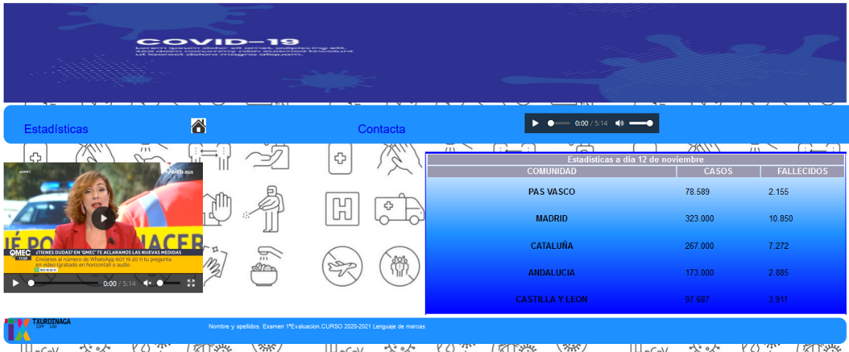

**CONTACTA.HTML**

